Тема: Дециметр.
Тип урока: урок открытия нового знания
Цель урока: познакомить с новой единицей измерения длины – дециметром на основе ранее изученной единицы измерения длины – сантиметр.
Задачи урока:
Образовательные: учить : измерять, чертить отрезки заданной длины с помощью линейки и карандаша, сравнивать работу с образцом, работать по инструкции, делать выводы; закреплять знания нумерации чисел;
Развивающие: осуществлять развитие познавательной мотивации детей на основе принятия и удержания учебных задач, положительной мотивации к учению; развивать умение анализировать, сравнивать, обобщать учебный материал; формировать умение работать в паре; развивать умения решать задачи
Воспитательные: воспитывать самостоятельность, активность, ответственность, культуру поведения на уроке.
Планируемые результаты:
Личностные УУД: способности к самооценке на основе критериев успешности учебной деятельности.
Регулятивные УУД: в сотрудничестве с учителем ставить новые учебные задачи; преобразовывать практическую задачу в познавательную; проявлять познавательную инициативу в учебном сотрудничестве.
Познавательные УУД: строить логическое рассуждение, включающее установление причинно-следственных связей; проводить сравнение.
Коммуникативные УУД: учитывать разные мнения, стремиться к координации различных позиций в сотрудничестве; договариваться и приходить к общему решению в совместной деятельности, в том числе в ситуации столкновения интересов; строить монологическое высказывание, владеть диалогической формой речи.
Оборудование:
- учебник «Математика» 1 класс, М.И.Моро, С.В.Степанова и др.;
- тетрадь «Математика и конструирование» 1 класс, С.И.Волкова, О.Л.Пчёлкина;
- мерки длиной 1см и 1 дм;
- линейка;
- солнышко

Ход урока:
Этапы урока, технология проведения | Деятельность учителя | Деятельность учащихся | УУД
1.Организацион-ный момент | Проговаривает стихотворение  - Чтоб сегодня наш урок  Всем пошёл ребятам впрок,  Постарайтесь всё понять,  Слушать, думать и вникать. | Организация рабочего места. | Регулятивные:  Организация своего рабочего места.  Коммуникативные:  Умение вступать в диалог (отвечать на вопросы, уточнять непонятное)
2.Актуализация знаний.  (устный счёт) | Организует работу по развитию умения анализировать, сравнивать, выполнять сложение и вычитание чисел в пределах 100.  Создает проблемную ситуацию.  - Ребята, перед трудной работой мы с вами всегда проводим разминку. Я предлагаю не изменять этому правилу. Итак, разминка!  1. Учитель загадывает число, учащиеся его называют, записывают. Учитель выставляет на доску соответствующую карточку с буквой.  -Число, предыдущее числу 13;  -Число, следующее за числом 20;  -В этом числе 6 десятков и столько же единиц;  -Число больше 30 на 5;  -Число показывает, на сколько 40 меньше 90;  -Я задумала число. Из него вычла 40 и получила 5. Какое число я задумала?  -Какое число стоит между числами 85 и 87?  -Это число равно сумме 50 и 8.  Расставьте числа в порядке возрастания, у вас получится слово.  -Что такое величина?  - Какие величины вам известны | Работа с магнитным плакатом «Сотенный квадрат»  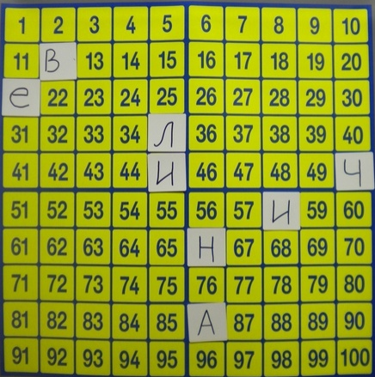  Дети повторяют порядковые числа в пределах 100. Называют последующее и предыдущее число.  Дети записывают числа:  (12-В);  (21-Е);  (66-Н);  (35-Л);  (50-Ч);  (45-И);  (86-А);  (58-И);  12, 21, 35, 45, 50, 58, 66, 86;  ВЕЛИЧИНА  Величина – это признак, который можно измерить.  Дети повторяют известные величины. | Познавательные:  Умение осознано строить речевое высказывание в устной форме.  Коммуникативные:  Умение вступать в диалог (отвечать на вопросы, уточнять непонятное)  Познавательные:  умение распознавать известные величины
4. Подведение к проблеме | Введение в тему урока.  Показ фрагмента мультфильма «38 попугаев».Фрагмент м\ф.    С какой проблемой столкнулись герои мультфильма?  Какие величины вы взяли для измерения удава?  -Прав ли удав в том, что в попугаях он длиннее? Почему? | Учащиеся анализируют ситуацию и делают вывод.  (Измерять нужно одной меркой)  У детей возникает затруднение, т.к. сантиметр слишком маленькая единица измерения. | Познавательные: осуществлять поиск нужной информации.  Регулятивные:  осуществлять решение учебной задачи под руководством учителя через диалог.
4. Формирование нового знания через деятельностный подход. | Организует выполнение учащимися пробного учебного действия.  Организует фиксирование индивидуального затруднения.  Организует составление совместного плана действий.  Реализует план выхода из затруднения.  Организует уточнение следующего шага учебной деятельности.  Проведём практическую работу.  -У вас на партах лежат две мерки.  Длина маленькой – 1 сантиметр. Попробуйте измерить длину парты этой меркой. Удобно? (нет)  -Возьмите другую мерку и измерьте длину парты этой меркой. Удобно? (да)  -Узнайте, сколько маленьких мерок укладывается в большой. (10)  Значит, большая мерка равна 10 см.  Такая единица измерения называется ДЕЦИМЕТР.  На доске появляется карточка с названием единицы измерения.  -Сколько в 1 дециметре сантиметров? (10см)  -Какова длина парты? | - 1 см  -- 1 дм  Учащиеся с помощью маленькой мерки пробуют измерить длину парты. Фиксируют индивидуальное затруднение.  Учащиеся высказывают свои предположения. Приходят к пониманию проблемы.  Составляют и проговаривают план действий с помощью учителя.  Учащиеся проговаривают по слогам название единицы измерения.  Проговаривают следующий шаг учебной деятельности.  Учащиеся записывают длину парты в дециметрах, а затем переводят в сантиметры. | Познавательные:  находить и выбирать способ решения.  прогнозировать результат вычисления.
5. Первичное закрепление | Организует усвоение учениками нового способа действий с проговариванием.  -Именно эта единица длины необходима нам для измерения нашего гостя (удава), поэтому нам предстоит разобраться, что такое дециметр, как он выглядит, и попробуем с ним поработать. Изучение нового материала.  Тетрадь «Математика и конструирование»  Стр. 68 Задание №1 | Работа в парах: учащиеся выясняют, как выглядит дециметр.  Дети линейкой измеряют длину полоски. По алгоритму чертят отрезки, сравнивают их, делают выводы.
6. Включение в систему знаний. | Организует закрепление новых знаний.  Тетрадь «Математика и конструирование»  1) стр.69 задание №2;  2) стр. 70 задание №4;  Работа по учебнику.  Стр. 51 задание №2  (у доски с пояснением) | По алгоритму учащиеся чертят отрезки, преобразуют величины.  Учащиеся читают, анализируют и решают задачи.
7. Физкультминутка | Вы, наверное, устали?  Ну, тогда все дружно встали.  Ножками потопали,  Ручками похлопали.  Покрутились, повертелись  И за парты все уселись.  Глазки крепко закрываем,  Дружно до 5 считаем.  Открываем, поморгаем  И работать продолжаем. | Выполняют действия
8. Самостоятель  ная работа. | Организует работу в группе. Организует самопроверку.  -Наши гости подготовили для вас ещё одно задание.  «Измерь длину удава»  1 группа: измерить длину удава  2 группа: измерить в сантиметрах и выразить в дециметрах | Учащиеся в группе выполняют задания.  Измеряют удава, обсуждают результаты измерений и фиксируют в тетради:  17см = 1дм 6см  15см = 1дм8см  20см  Учащиеся измеряют длину удава, фиксируют результат измерения.  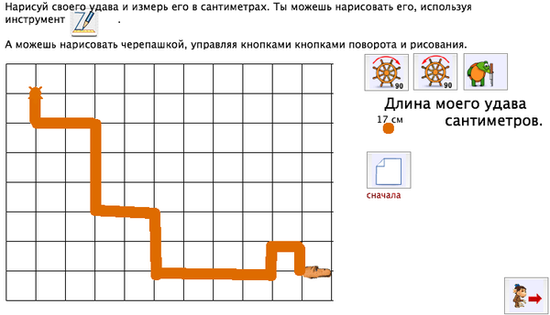  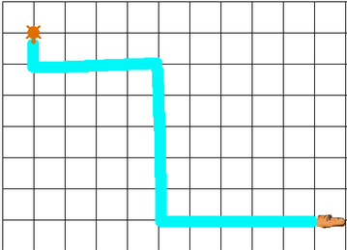 | Коммуникативные: умение работать в группе.
9. Итог урока | Организует фиксирование нового содержания.  -Итак, с чем мы работали на уроке сегодня?  -Какую цель ставили? Достигли цели?  -Какая тема урока была?  -Какую единицу измерения длины узнали?  -Когда ей удобно пользоваться?  Благодарит за работу на уроке. | С новой единицей длины – дециметром. | Регулятивные:
10.Рефлексия учебной деятельности на уроке. | Организует рефлексию.  -Оцените свою деятельность на уроке, используя карточку с солнышком:  открыток (не было ошибок);  -Спрятано за 1 облако (были ошибки);  -спрятано за 2 облака (не смог выполнить ни одного задания | Учащиеся отвечают на вопросы учителя, оценивают правильность выполнения действий и свою работу на уроке.       | Регулятивные:  оценивать свою работу.  Личностные:  способность к самооценке на основе критериев успешности учебной деятельности.

